Escape game _ Mission Nummer 3

Wohin geht denn der Dieb???

Nehmt den Stadtplan von Bern, lest die Wegbeschreibung und folgt dem Dieb!

Kennst du das noch?
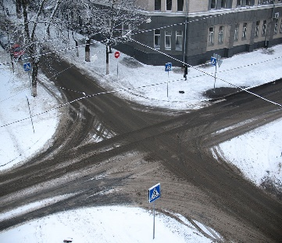
Cette photo par Auteur inconnu est soumise à la licence CC BY-SA
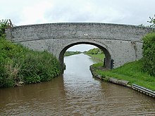
die Kreuzung die Brücke



geradeaus rechts links

Geht zuerst in die Helvetiastrasse links bis zum Helvetiaplatz. Dann geht rechts in die Thunstrasse über die Kreuzungen bis zum Platz. Biegt dann rechts ab und geht geradeaus und über die Brücke. Nehmt dann die erste grosse Strasse rechts den Fluss entlang.
Unter der zweiten Brücke geht ihr nach oben.

Endlich kommt ihr zum _ _ _ _ _ _ platz.


Sucht auf dem Schreibtisch. Da findet ihr etwas, wo das Lösungswort und eine weitere Information sind.
Nur dann könnt ihr mit der Mission 4 anfangen.

